**9. ¿Cómo afectará la impresión 3D en la industria y labor de los ingenieros industriales?**

En los últimos años la manufactura aditiva o mejor conocida como impresión 3D, ha transformado de forma radical la manera en que las industrias diseñan, producen e innovan; aunque con frecuencia se asocia a sectores de alta tecnología, diseño o ingeniería avanzada, su alcance se ha expandido a niveles que no hubiésemos imaginado antes, como desde pequeñas empresas emergentes hasta sectores fundamentales como la medicina, la alimentación o la generación de energía.

Hoy, la impresión 3D no solo representa una alternativa innovadora de fabricación, sino que también una herramienta estratégica para impulsar la sostenibilidad industrial y el bienestar ambiental, gracias a su capacidad para reducir el desperdicio de material, optimizar los tiempos de producción y personalizar productos sin afectar el volumen de entrega, esta tecnología ha revolucionado el modelado 3D y el prototipado en demasiados sectores.

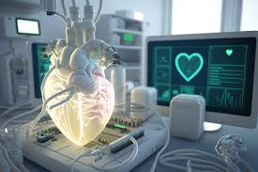

Marquez, X. (2025, 30 mayo). ¿Cómo impacta la impresión 3D en la producción? *AGSA Technologies*. https://agsatech.com/blog/impacto-manufactrura-aditiva-e-impresion-3d/